第九次实验：异常处理

一、实验目的
了解异常的概念以及如何定义、抛出和捕获处理异常；掌握Java字符串的处理与包装类的使用；初步了解Java图形界面开发。

二、实验要求
- 识别Java中常见的异常类型；
- 编写一个程序，用来捕获各种类型的异常；
- 编写一个程序，利用String类和包装类来处理字符串；
- 阅读程序，理解如何利用图形界面开发来实现一个计算器。

三、实验内容

（一）Java的异常类型识别
  - 请看以下定义
String s = null;
(1) if ((s != null）& (s.length()>0)) ;
(2) if ((s != null）&& (s.length()>0)) ;
(3) if ((s == null）| (s.length() == 0)) ;
(4) if ((s == null）|| (s.length() == 0)) ;
2. 请在实验报告中指出上面四个语句中，哪几个会引发异常？会引发哪种类型的异常？

- 第一句引发的异常是 ： NullPointerException
这是一个逻辑与操作符 &，它会在计算表达式时不进行短路处理。也就是说，即使第一个条件 (s != null) 为 false，第二个条件 (s.length() > 0) 仍会被计算。

- 不会引发异常。
这是一个短路与操作符 &&，它会在第一个条件 (s != null) 为 false 时直接返回 false，而不计算第二个条件 (s.length() > 0)。
因为 s 为 null，第一个条件为 false，所以第二个条件不会被计算，因此不会引发异常。

(3 ) 引发异常 ： NullPointerException

这是一个逻辑或操作符 |，它会在计算表达式时不进行短路处理。也就是说，即使第一个条件 (s == null) 为 true，第二个条件 (s.length() == 0) 仍会被计算。
由于 s 为 null，执行 s.length() 会引发 NullPointerException。

- 不会引发异常.
这是一个短路或操作符 ||，它会在第一个条件 (s == null) 为 true 时直接返回 true，而不计算第二个条件 (s.length() == 0)。
因为 s 为 null，第一个条件为 true，所以第二个条件不会被计算，因此不会引发异常。

总结：
会引发异常的语句： (1) 和 (3)
引发的异常类型： NullPointerException

（二）捕获并处理各种类型的异常
1．编写ExceptionTest.java 程序文件，源代码如下。
import java.io.*;
public class ExceptionTest{
public static void main(String args[]) {
for(int i = 0; i < 4;i++) {
int k;
try {
switch( i ) {
case 0:
int zero = 0;
k = 911 / zero;
break;
case 1:
int b[ ] = null;
k = b[0];
break;
case 2:
int c[ ] = new int[2];
k = c[9];
break;
case 3:
char ch = "abc".charAt(99);
break;
}
}catch(Exception e) {
System.out.println("\nTestcase #" + i + "\n");
System.out.println(e);
}
}
}
}
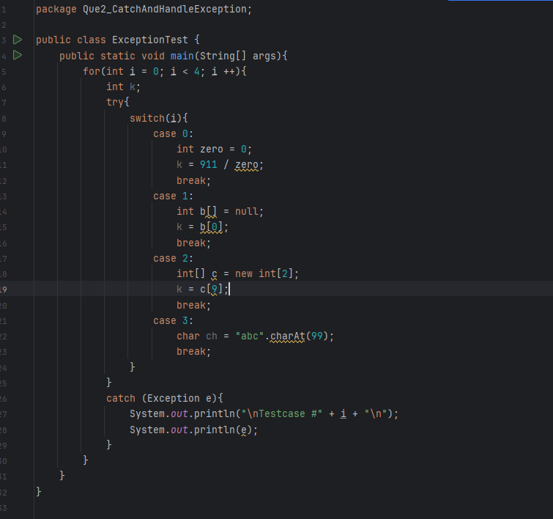
2． 编译、运行
3． 根据运行结果，请在实验报告中说明程序运行中总共捕捉了几个异常，并指出每个异常各自属于哪种类型的异常？

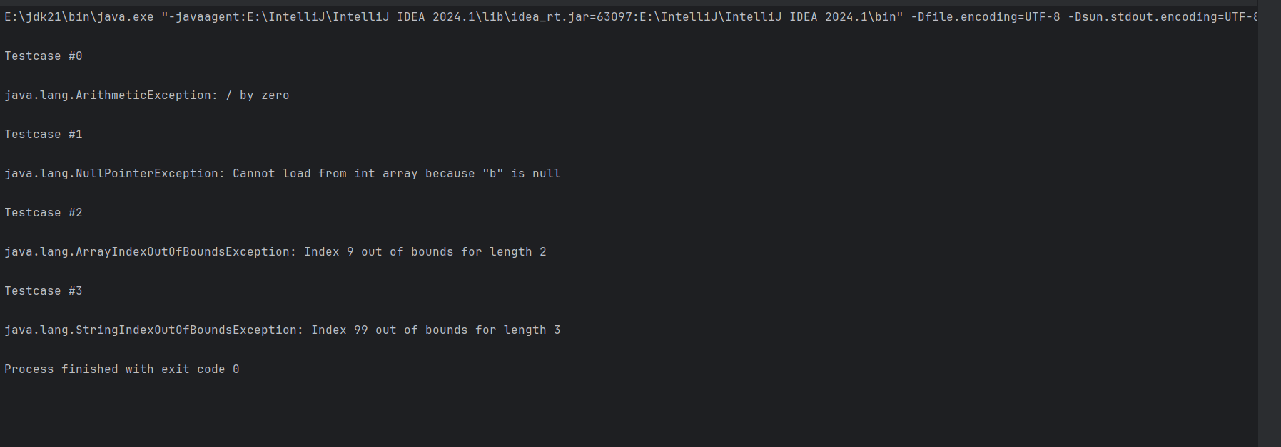

从运行结果来看，一共产生了 4 种异常，
case 0 : 里面产生的异常是 : / by zero
case 1 : 里面产生的异常是 : Cannot load from int array because "b" is null
case 2 : 里面产生的异常是 : Index 9 out of bounds for length 2
case 3 : 里面产生的异常是 : Index 99 out of bounds for length 3

编译结果 ：
E:\jdk21\bin\java.exe "-javaagent:E:\IntelliJ\IntelliJ IDEA 2024.1\lib\idea_rt.jar=63097:E:\IntelliJ\IntelliJ IDEA 2024.1\bin" -Dfile.encoding=UTF-8 -Dsun.stdout.encoding=UTF-8 -Dsun.stderr.encoding=UTF-8 -classpath C:\Users\95432\Desktop\File_Code\Java\JavaExp\out\production\ExceptionHandling_2024_05_20 Que2_CatchAndHandleException.ExceptionTest

Testcase #0

java.lang.ArithmeticException: / by zero

Testcase #1

java.lang.NullPointerException: Cannot load from int array because "b" is null

Testcase #2

java.lang.ArrayIndexOutOfBoundsException: Index 9 out of bounds for length 2

Testcase #3

java.lang.StringIndexOutOfBoundsException: Index 99 out of bounds for length 3

Process finished with exit code 0

（三）字符串的处理与包装类的使用

给定一个字符串对象 String str = "20 78 9 -7 88 36 29"，请编写程序对字符串对象str中的数值进行从小到大的排序，并最终输出这样的结果：-7, 9, 20, 29, 36, 78, 88。
解决思路参考：
（1）将整个字符串对象str切割成多个小的字符串对象（注：切割一个大的字符串可以考虑使用split(" " )方法），其中，每个小的字符串代表了一个数值（如："20"、"78"）。
（2）利用包装类将每一个小的字符串转换成整数，对所有的整数进行排序，最后输出排序之后的结果。
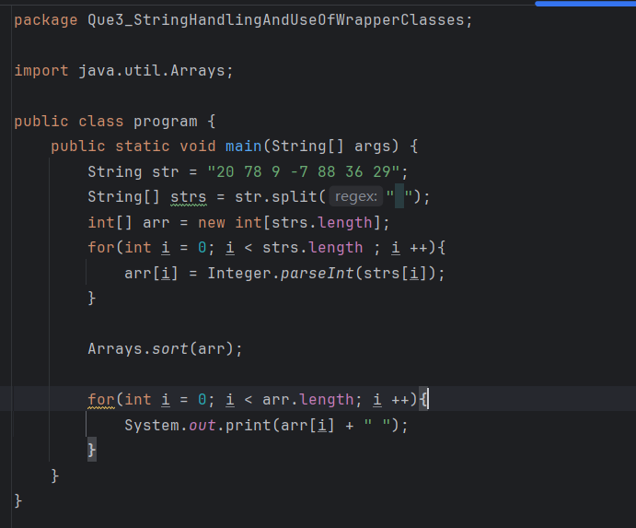

排序结果 ：

（四）阅读下面的程序，并给出注释
package Que4_Graphic;import java.awt.*;import java.awt.event.*;import javax.swing.*;// 定义一个名为 ShowCalculate 的类，继承 JFrame 类并实现 ActionListener 接口class ShowCalculate extends JFrame implements ActionListener { // 定义成员变量 private JPanel jp; // 主面板 private TextField jf1; // 输入框1，用于输入第一个数 private TextField jf2; // 输入框2，用于输入第二个数 private TextField jf3; // 结果显示框，用于显示计算结果 private JButton btnAdd; // 加法按钮 private JButton btnSub; // 减法按钮 private JButton btnMul; // 乘法按钮 private JButton btnDiv; // 除法按钮 // 构造方法，初始化计算器界面 ShowCalculate() { // 设置窗口大小 this.setSize(300, 400); // 设置窗口标题 this.setTitle("计算器"); // 设置窗口初始位置 this.setLocation(500, 300); // 创建主面板 jp = new JPanel(); // 设置主面板为窗口的内容面板 this.setContentPane(jp); // 创建输入框和结果显示框 jf1 = new TextField(); jf2 = new TextField(); jf3 = new TextField(); // 创建并初始化按钮，并为每个按钮添加事件监听器 btnAdd = new JButton("+"); btnAdd.addActionListener(this); btnSub = new JButton("-"); btnSub.addActionListener(this); btnMul = new JButton("*"); btnMul.addActionListener(this); btnDiv = new JButton("/"); btnDiv.addActionListener(this); // 设置主面板的布局为网格布局，4行1列 jp.setLayout(new GridLayout(4, 1)); // 将输入框添加到主面板 jp.add(jf1); jp.add(jf2); // 创建一个新的面板，用于放置按钮 JPanel jp1 = new JPanel(); // 设置按钮面板的布局为网格布局，1行4列 jp1.setLayout(new GridLayout(1, 4)); // 将按钮添加到按钮面板 jp1.add(btnAdd); jp1.add(btnSub); jp1.add(btnMul); jp1.add(btnDiv); // 将按钮面板添加到主面板 jp.add(jp1); // 将结果显示框添加到主面板 jp.add(jf3); // 设置窗口可见 this.setVisible(true); // 设置窗口关闭操作为退出程序 this.setDefaultCloseOperation(EXIT_ON_CLOSE); } // 实现 ActionListener 接口的 actionPerformed 方法，处理按钮点击事件 @Override public void actionPerformed(ActionEvent e) { int a1 = 0; int a2 = 0; // 获取输入框中的文本并转换为整数 a1 = Integer.parseInt(jf1.getText()); a2 = Integer.parseInt(jf2.getText()); // 判断哪个按钮被点击，并执行相应的运算 if (e.getSource() == btnAdd) { int a = a1 + a2; // 加法运算 jf3.setText("" + a); // 显示结果 jf1.setText(""); // 清空输入框1 jf2.setText(""); // 清空输入框2 } else if (e.getSource() == btnSub) { jf3.setText("" + (a1 - a2)); // 减法运算并显示结果 jf1.setText(""); // 清空输入框1 jf2.setText(""); // 清空输入框2 } else if (e.getSource() == btnMul) { jf3.setText("" + (a1 * a2)); // 乘法运算并显示结果 jf1.setText(""); // 清空输入框1 jf2.setText(""); // 清空输入框2 } else if (e.getSource() == btnDiv) { jf3.setText("" + (a1 / a2)); // 除法运算并显示结果 jf1.setText(""); // 清空输入框1 jf2.setText(""); // 清空输入框2 } } // 主方法，程序入口 public static void main(String[] args) { new ShowCalculate(); // 创建并显示计算器窗口 }}

四、思考题
- 异常是如何抛出、捕捉和处理的？

1. 异常的抛出在Java中，使用throw关键字来抛出异常。你可以抛出任何类型的异常，只要它是Throwable类的子类。通常，异常分为两类：已检查异常（Checked Exception）和未检查异常（Unchecked Exception）。已检查异常是Exception类及其子类，但不包括RuntimeException及其子类；未检查异常是RuntimeException及其子类。 throw new Exception("This is an exception message");如果你要定义自己的异常类，可以继承Exception或RuntimeException：java public class MyException extends Exception { public MyException(String message) { super(message); }}抛出自定义异常： throw new MyException("This is a custom exception message");2. 异常的捕捉捕捉异常使用try-catch结构。try块中包含可能会抛出异常的代码，catch块中包含处理异常的代码。 try { // Code that may throw an exception} catch (ExceptionType name) { // Code to handle the exception}例如，捕捉算术异常： try { int result = 10 / 0;} catch (ArithmeticException e) { System.out.println("Division by zero is not allowed.");}你可以有多个catch块来处理不同类型的异常： try { // Code that may throw multiple types of exceptions} catch (IOException e) { // Handle IOException} catch (SQLException e) { // Handle SQLException}3. 异常的处理处理异常时，通常会执行以下操作：记录错误日志。显示友好的错误信息给用户。清理和释放资源。执行替代逻辑以继续程序执行。 try { // Code that may throw an exception} catch (IOException e) { e.printStackTrace(); // Log the exception System.out.println("An error occurred while performing I/O operation.");} catch (SQLException e) { e.printStackTrace(); // Log the exception System.out.println("An error occurred while accessing the database.");}4. 最终块（Finally）finally块包含必须执行的代码，无论是否抛出异常。例如，可以用于释放资源（如关闭文件或数据库连接）。 try { // Code that may throw an exception} catch (Exception e) { // Code to handle the exception} finally { // Code that will always execute System.out.println("This will always be executed.");}即使在try块或catch块中有return语句，finally块中的代码也会执行： public void exampleMethod() { try { // Code that may throw an exception return; } catch (Exception e) { // Handle exception } finally { // This will still be executed System.out.println("This will always be executed."); }}通过以上机制，Java确保了程序在遇到异常时能够进行适当的处理，而不是简单地崩溃。这提高了程序的健壮性和可靠性。

